**PHÁT TRIỂN PHẦN MỀM CHO THIẾT BỊ DI ĐỘNG**

**GVHD: ThS Nguyễn Lê Hoàng Dũng**



**BÁO CÁO ĐỒ ÁN**

Tên đồ án: Ứng dụng location

MSSV 1: 1753003 Họ tên: Nguyễn Phạm Quang Định

MSSV 2: 1753048 Họ tên: Phạm Khánh Duy

MSSV 3: 1753052 Họ tên: Phạm Minh Hiếu

MSSV 4: 1753055 Họ tên: Nguyễn Huy Hoàng

MSSV 5: 1753057 Họ Tên: Phù Vĩnh Hùng

Họ tên giáo viên vấn đáp: Nguyễn Lê Hoàng Dũng

C:\Users\tdqua_000\Dropbox\SS-Slides\DeCuong-CDIO\Template CDIO v4.2\Templates\Hinh anh\LogoTruong.png

Bộ môn Công nghệ phần mềm

Khoa Công nghệ thông tin

Đại học Khoa học tự nhiên TP HCM

# C:\Users\tdqua_000\Desktop\self_reflection.jpg TỰ ĐÁNH GIÁ ĐỒ ÁN

Điểm tự đánh giá cho toàn đồ án: 8.9 / **10**. (Bắt buộc)

**Chú ý**: Giáo viên vấn đáp sẽ từ chối đánh giá nếu không có điểm tự đánh giá. Sử dụng các tiêu chí đánh giá ở trang sau để tự đánh giá.

**Các tiêu chí đánh giá**

**9<=điểm<=10**: **Xuất sắc**, thể hiện năng lực và khả năng tự tìm hiểu. Thể hiện khao khát tri thức thông qua thời gian và công sức đầu tư cho dự án. Để ý tới tính tiện dụng, hiệu năng và tốc độ, thẩm mĩ của chương trình. Đề xuất được cải tiến hoặc ý tưởng mới. Giải pháp có độ khó thực hiện cao, tốn nhiều thời gian và công sức thực hiện. Ứng dụng đã xuất bản lên Store

**8<=điểm<9**: Mỗi thành viên thực hiện **>= 4** chức năng có độ khó và phức tạp. Có chú ý đến tính tiện dụng khi sử dụng. Xử lí tốt lỗi và các ngoại lệ. Có tính **thẩm mĩ**.

**7<=điểm<8**: Mỗi thành viên thực hiện **3-4** chức có độ **khó** và **phức tạp** cao. Có chú ý đến tính tiện dụng khi sử dụng.

**6<=điểm<7**: Mỗi thành viên thực hiện **2-3** chức năng không phức tạp. **Xử lí tốt lỗi và ngoại lệ**.

**5<=điểm<6**: Mỗi thành viên thực hiện từ **2** chức năng không phức tạp ((Luồng sự kiện chính – chưa xử lí lỗi và ngoại lệ).

**5**: Thực hiện được **1-2** chức năng cơ bản (**Luồng sự kiện chính – chưa xử lí lỗi và ngoại lệ**).

**4**: Thực hiện chức năng chính yếu thì **chương trình văng**.

**3**: Giao diện **đầy đủ các màn hình** nhưng không có chức năng nào thực hiện được.

**2**: **Biên dịch thành công**. Một màn hình trống trơn. Ngoài ra không đi đâu được hết, không làm gì được.

**1**: Không biên dịch được.

**0**: Sử dụng mã nguồn không phải của mình mà không ghi rõ trong báo cáo.

## Mô tả dự án

**a. Tên của dự án**:

**b. Môi trường thực thi**:

**c. Mục tiêu của chương trình**:

*(Mô tả ngắn gọn chức năng chính của chương trình trong 1-2 câu. Ví dụ Phần mềm quản lý chi tiêu, Game bóng đá, Phần mềm tra cứu thông tin, Hỗ trợ người khiếm thị đọc bảng quảng cáo…)*

Phần mềm thực hiện việc tìm kiếm bạn bè mới.

**d. Lý do ra đời của dự án**:

*(Xuất phát từ nhu cầu, vấn đề gì trong thực tế cuộc sống khiến bạn muốn viết ứng dụng để giải quyết? Bạn hi vọng nó sẽ giải quyết được vấn đề gì hoặc mong đợi nó sẽ mang lại điều tốt đẹp gì?)*

Xuất phát từ nhu cầu tìm bạn bè mới để có thể gặp gỡ và hẹn hò.

Hi vọng đồ án sẽ giúp cho những người không có nhiều thời gian để gặp gỡ bạn bè nhiều có thể tìm một nữa của mình.

**e. Các phần mềm có chức năng tương tự hoặc có liên quan**

*(Với mỗi phần mềm, cho biết tên và một số đặc điểm của chức năng, xin nêu luôn nhận xét của riêng bạn là phần mềm này chức năng vừa liệt kê ra có ưu điểm và nhược điểm gì).*

**Facebook Dating:**

* Giới thiệu: Ứng dụng dùng để kết nối với những người dùng khác phù hợp với sở thích, vị trí hiện tại của bạn thông qua một profile Dating riêng biệt. Tính năng này tạo cho từng tài khoản Facebook một profile Dating riêng biệt, tách biệt với thông tin Facebook cá nhân. Người dùng sẽ đặt avatar riêng biệt, tải thêm nhiều hình ảnh khác hoặc thêm những câu hỏi để hiện lên trang hẹn hò cá nhân. Ở dưới mỗi profile có 2 tùy chọn Interested để nhấn thích ai đó, ngược lại bấm Pass để bỏ qua profile đề xuất đó. Cả 2 cùng trò chuyện qua trình nhắn tin riêng biệt không được tích hợp chung với Messenger.
* Các tính năng chính:

**Hồ sơ riêng biệt trên Facebook**: Facebook Dating đem đến một không gian riêng trong ứng dụng Facebook. Chúng tôi sẽ không chia sẻ hoạt động hẹn hò của bạn trên hồ sơ cá nhân của bạn hay của bất cứ ai trên Facebook.

**Kết đôi dựa trên điểm chung**: Người dùng sẽ thấy những gợi ý kết đôi dựa trên sở thích và hoạt động của họ trên Facebook, giúp kết nối những người chia sẻ điểm chung với nhau.

**Kiểm soát ai có thể nhìn thấy Hồ sơ hẹn hò**: Với Facebook Dating, chỉ những người được gợi ý kết đôi với nhau mới có thể nhìn thấy Hồ sơ hẹn hò của đối phương. Bạn bè hiện tại và những người bị chặn (block) trên Facebook sẽ không được gợi ý, trừ khi người dùng lựa chọn tính năng này.

**Lựa chọn tham gia Sự kiện hoặc Nhóm để gặp gỡ các đối tượng hẹn hò (những người cũng lựa chọn tham gia):** Người dùng có thể lựa chọn để tìm xem những người khác cũng đang sử dụng tính năng Hẹn hò phù hợp với mong muốn của mình trong các Sự kiện và Nhóm. Khi người dùng lựa chọn tính năng này, người khác cũng có thể nhìn thấy hồ sơ của họ.

**Tăng cường kiểm soát quyền riêng tư**: Người dùng có khả năng thêm hoặc ẩn bạn của bạn bè của mình trong danh sách gợi ý kết đôi. Người dùng cũng có thể báo cáo hoặc chặn người khác khiến họ cảm thấy khó chịu.

* Ưu điểm:

Thiệt lập đơn giản và nhanh vì tất cả thông tin, hình ảnh đều đã có trên Facebook cá nhân.

Xem được ai đã ‘ưng’ bạn. Danh sách sẽ được hiển thị trong phần “Quan tâm đến bạn”

* Nhược điểm:

Chưa nhiều người biết và kích hoạt tính năng.

**Tinder:**

* Giới thiệu: Là nhịp cầu kết nối thành công hơn hết thảy các ứng dụng hẹn hò khác trên thế giới. Hãy xem Tinder như bạn đồng hành đáng tin cậy — dù bạn đi đâu Tinder luôn sát cánh cùng. Nếu bạn đến với Tinder để hẹn gặp người mới, mở rộng giao lưu, làm quen với dân địa phương nơi bạn du lịch, hoặc chỉ là sống trọn khoảnh khắc hiện tại, thì bạn đã đến đúng nơi. Không phải ngẫu nhiên mà Tinder được gọi là "ứng dụng nóng bỏng nhất thế giới", bởi Tinder giúp nhen nhóm hơn 26 triệu lượt tương hợp mỗi ngày.
* Các tính năng chính:

**Cập nhật những thông tin cá nhân**

**Thêm ảnh mới vào thông tin cá nhân**

**Chức năng thích ảnh độc đáo đơn giản**

**Phân chia Tinder Plus và Tinder Gold**

* Ưu điểm:

Thông qua các chức năng chúng ta có thể dễ dàng tìm thấy những người thích chúng ta và thực hiện chat với họ để tìm hiểu thêm.

* Nhược điểm:

Không thể nhắn tin cho nhau tự do. Chỉ nhắn tin được với những người match với mình.

**f. Điểm đặc biệt của đồ án / ứng dụng**

*( Điểm mới ở đây có thể là cải tiến một chức năng đã có hoặc tự đề xuất một chức năng mới)*

Điểm đặc biết của ứng dụng:

* Có bản đồ chỉ đường giúp bạn bè có thể dễ dàng tìm đường để gặp gỡ.
* Có tính năng theo dõi những người bạn bè đã cho phép chúng ta truy cập được ví trí của họ.

## Đóng góp của các thành viên cho dự án

**Tỉ lệ đóng góp**

*(Chỉ sử dụng các tỉ lệ sau đây: 10-0, 9-1, 8-2, 7-3, 6-4.* ***Không*** *sử dụng tỉ lệ 5-5). Đúng, bạn phải xác định được ai là người đóng góp xứng đáng chứ không thể cào bằng.*

|  |  |  |  |
| --- | --- | --- | --- |
| **STT** | **MSSV** | **Họ và tên** | **Tỉ lệ** |
| 01 | 1753003 | Nguyễn Phạm Quang Định | 23 |
| 02 | 1753048 | Phạm Khánh Duy | 19 |
| 03 | 1753052 | Phạm Minh Hiếu | 23 |
| 04 | 1753055 | Nguyễn Huy Hoàng | 17 |
| 05 | 1753057 | Phù Vĩnh Hùng | 18 |
|  |  | **Tổng:** | 100% |

**Chi tiết các công việc đã thực hiện**

*(Xin chú ý đây là môn học phát triển ứng dụng cho thiết bị di động, những bạn chỉ phụ trách những việc không chính yếu như là thiết kế giao diện, thiết kế cơ sở dữ liệu, viết báo cáo, thực hiện code review, thực hiện test, chạy thử chương trình sẽ được đánh giá là chưa tham gia đồ án ở mức cần thiết). Tất nhiên không phải là những công việc trên không cần phải liệt kê. Những bạn không lập trình một chức năng nào hoặc chức năng đó mức độ quá bình thường sẽ được coi là không đủ điều kiện để qua được môn này.*

|  |  |  |  |
| --- | --- | --- | --- |
| **STT** | **SV thực hiện** | **Tên chức năng / công việc** | **Chú ý** |
| 1 | 1753057 | Đăng kí |  |
| 2 | 1753057 | Đăng nhập |  |
| 3 | 1753048 | Xem bản đồ |  |
| 4 | 1753048 | Xem vị trí hiện tại |  |
| 5 | 1753048 | Tìm kiếm vị trí của một địa điểm cụ thể (Nhập địa chỉ) |  |
| 6 | 1753048 | Hiển thị đường đi đến một địa chỉ cụ thể |  |
| 7 | 1753003 | Hướng dẫn đường đi cụ thể thông qua giọng nói |  |
| 8 | 1753055 | Thêm các địa điểm để truy cập nhanh |  |
| 9 | 1753055 | Xem địa điểm ưu thích |  |
| 10 | 1753052 | Xem thông tin một địa điểm |  |
| 11 | 1753003 | Lịch sử di chuyển của người dùng |  |
| 12 | 1753057 | Thống kê quãng đường di chuyển theo tháng, năm. Có hiển thị biểu đồ minh họa |  |
| 13 | 1753057 | Chia sẽ vị trí với người dùng khác:   * Cần sự đồng ý của người dùng. * Hiển thị vị trí ra bản đồ |  |
| 14 | 1753055 | Hiển thị thông tin người dùng |  |
| 15 | 1753055 | Chỉnh sửa thông tin người dùng |  |
| 16 | 1753052 | Hiển thị tất cả người dùng trong hệ thống |  |
| 17 | 1753052 | Chức năng yêu thích và không yêu thích người dùng |  |
| 18 | 1753052 | Hiển thị các người dùng đã được ghép đôi |  |
| 19 | 1753003 | Nhắn tin với người dùng đã được ghép đôi |  |
| 20 | 1753003 | Lọc người dùng |  |
| 21 | 1753048 | Thiết kế hình nền, logo |  |
| 22 | 1753057 | Viết báo cáo |  |

## Thông tin cần thiết để thực thi chương trình

*(Liệt kê các thông tin cần phải biết để có thể thực thi được chương trình như: cách cài đặt, chuẩn bị môi trường, các tài khoản cần có để login vào hệ thống, tên của CSDL, phần mềm cần cài đặt thêm để chương trình bạn có thể chạy được…)*

* Yêu cầu máy phải chạy trên hệ điều hành Android 8.0 Oreo trở lên.
* Sau khi cài đặt người dùng có thể trực tiếp đăng kí tài khoản thông qua chức năng đăng kí. Nhóm dùng chức năng Authentication của Firebase. (Tài khoản thử: male@gmail.com/123456)

# C:\Users\tdqua_000\Desktop\checklist (1).jpg CÁC CHỨC NĂNG ĐÃ THỰC HIỆN

***Hướng dẫn***

*Với mỗi chức năng của chương trình mà các bạn liệt kê bên dưới,*

* *Viết mô tả ngắn gọn cho biết chức năng này cụ thể làm gì (1-3 câu).*
* *Chụp ảnh màn hình minh họa với dữ liệu cần thiết để người xem hiểu được khái quát nó làm gì, đừng để màn hình trống trơn. Đôi khi chỉ cần một hình chụp của một thời điểm thuộc giai đoạn xử lí / cảnh game nào đó. Nếu cần nhiều hơn 1 hình, cứ chụp. Điều này sẽ giúp giáo viên hình dung rõ hơn chức năng này làm gì. Ví dụ màn hình đăng nhập sẽ có sẵn tên đăng nhập admin và mật khẩu, màn hình tra cứu sẽ có sẵn kết quả tra cứu của một nhân viên nào đó, màn hình báo cáo có sẵn kết quả báo cáo của một tháng…*
* *Nên show những hình chức năng chính ra trước, các màn hình phụ sau, đừng lúc nào cũng show màn hình đăng nhập rồi chào mừng game rồi credit và high score hoặc các bạn rất hay show màn hình chào mừng của chương trình rồi about rồi mới tới các chức năng chính. Điều này là không nên.*
* *Sử dụng cách mô tả case study, cho biết luồng sự kiện chính của màn hình này là gì (người dùng nhập / thao tác cái gì, kết quả màn hình sẽ hiển thị / trả ra kết quả gì)*

## Đăng kí

Mô tả: chức năng dùng để đăng kí người dùng trong hệ thống

Hình ảnh:

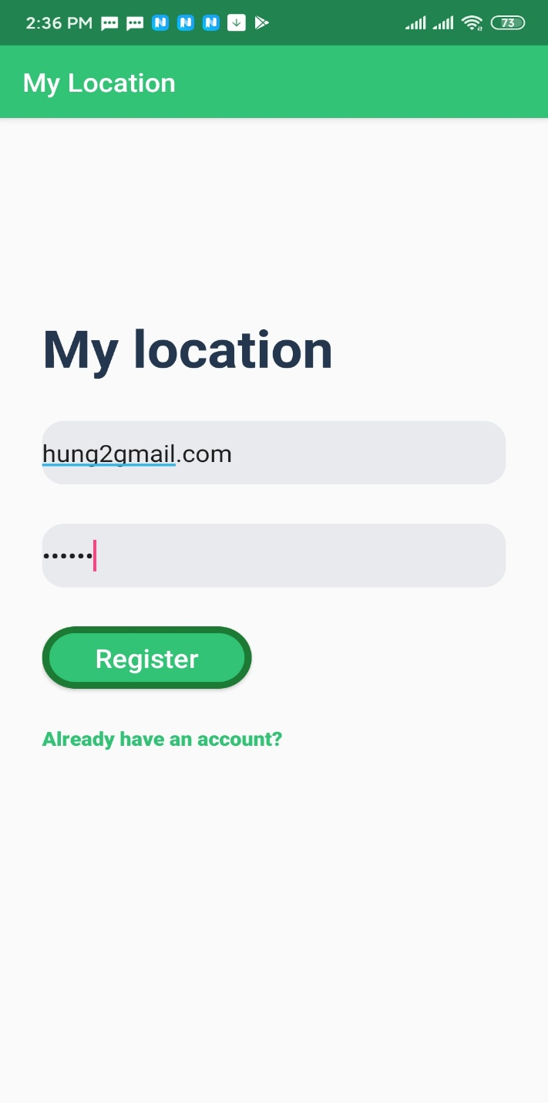

Luồng sự kiện:

Người dùng cần nhập:

* Email tài khoản
* Mật khẩu:

Kết quả:

* Nếu thành công sẽ hiện “Register success!”
* Nếu thất bại vì sai cú pháp nhập tài khoản hoặc tài khoản đã tồn tại sẽ hiện “Register error!

*(Mô tả ngắn gọn cho chức năng.*

*Hình chụp có chú thích cho biết hình đang minh họa cho cái gì. Ví dụ: Rockman đang bắn vào một quái vật, Tra cứu nhân viên với tên, Bảng thống kê doanh thu tháng 10, Danh sách người chơi cao điểm nhất…)*

*Luồng sự kiện chính: cho biết người dùng có thể làm gì ở màn hình này, kết quả xử lí có thể có*)

## Chức năng đăng nhập

Mô tả: Chức năng giúp người dùng có thể đăng nhập vào hệ thống

Hình ảnh:

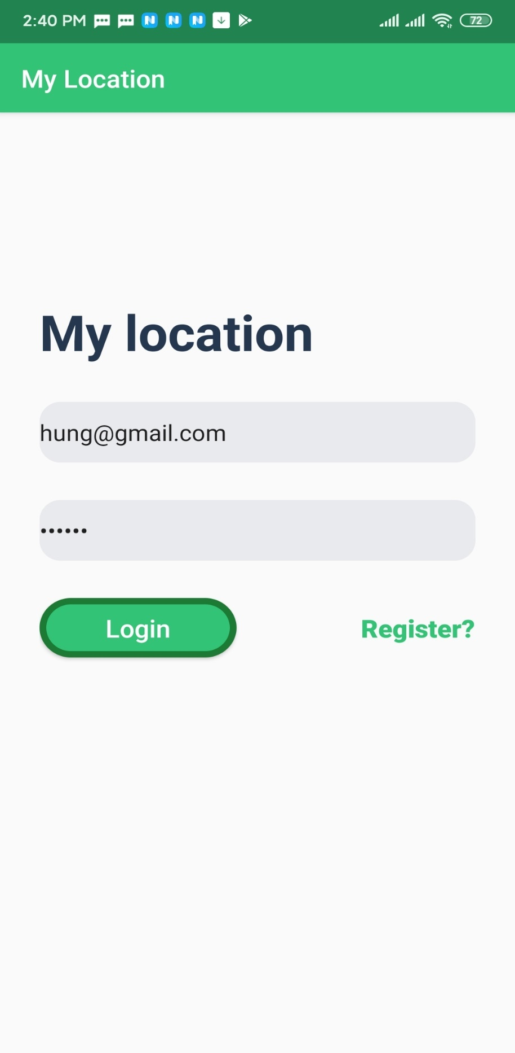

Luồng sự kiện:

Người dùng phải nhập:

* Email tài khoản.
* Mật khẩu.

Kết quả:

* Nếu thành công sẽ hiện “Login success!” và chuyển sang màn hình home
* Nếu thất bại vì tài khoản hoặc mật khẩu sẽ hiển thị “Login Fail”

## Chức năng xem bản đồ

Mô tả: chức năng giúp người dùng có thể hiển thị bản đồ:

Hình ảnh:

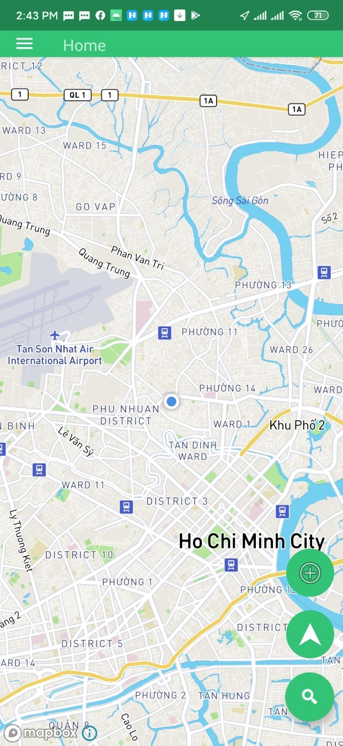

Luồng sự kiện:

Người dùng vào menu chọn phần “Home”

Bản đồ sẽ hiển thị sau khi người dùng đăng nhập.

## Xem vị trí hiện tại

Mô tả: Chức năng giúp hiển thị vị trí hiện tại của người dùng.

Hình ảnh:

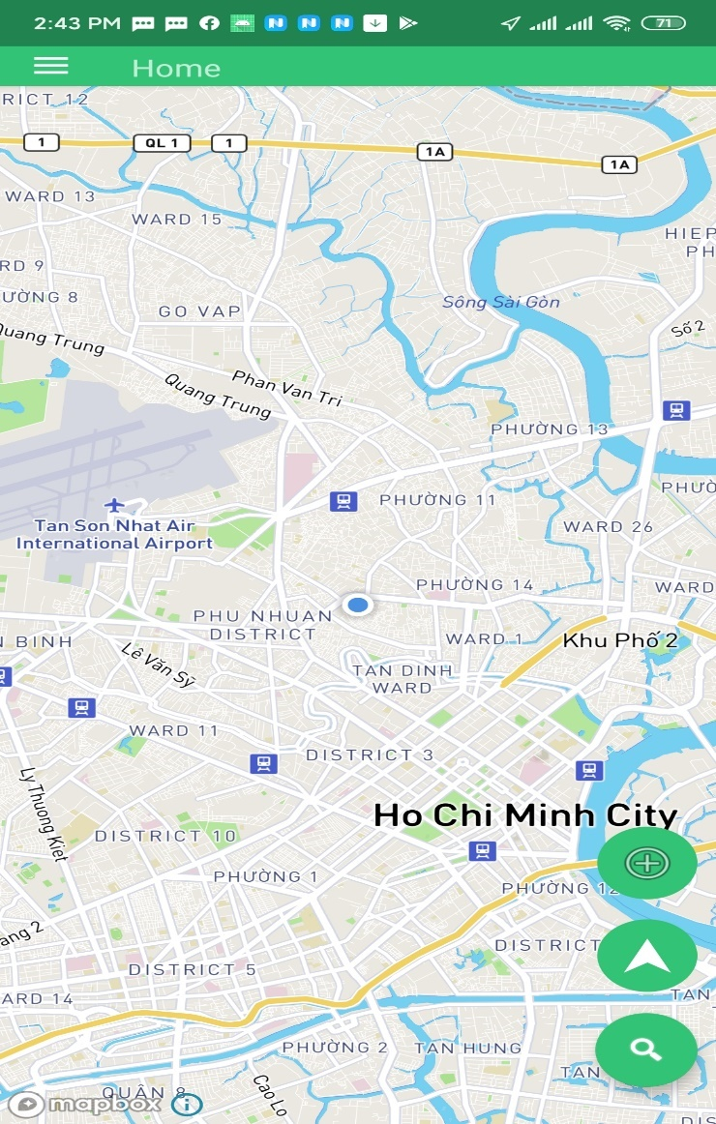

Luồng sự kiện:

Nếu thiết bị chưa mở GPS thì app sẽ yêu cầu mở GPS

Kết quả:

* Sau khi mở GPS sẽ hiển thị vị trí hiện tại của người dùng
* Nếu không mở GPS thì chỉ hiển thị map

## Tìm kiếm vị trí của một địa điểm cụ thể

Mô tả: chức năng giúp người dùng có thể nhập địa chỉ muốn tìm kiếm

Hình ảnh:

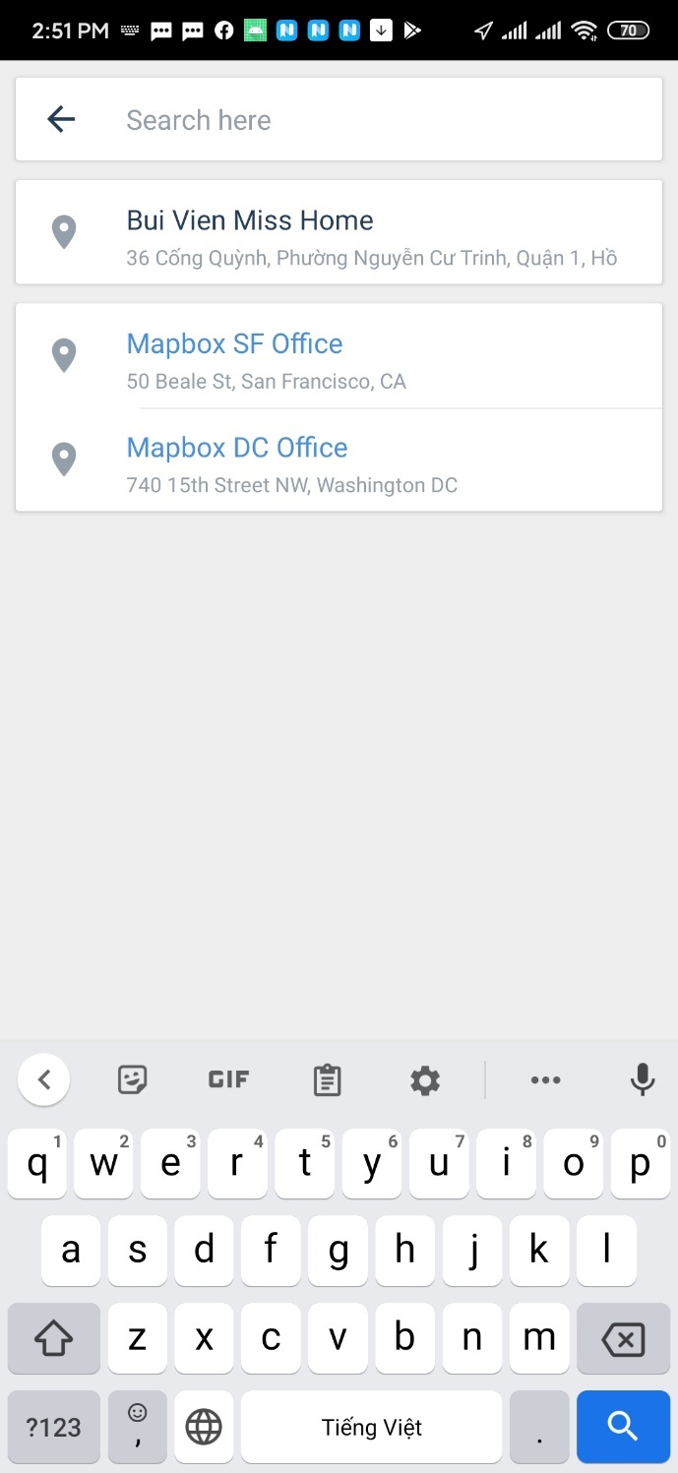

Luồng sự kiện:

Người dùng nhập: Địa điểm muốn tìm kiếm

Kết quả: Sẽ hiển thị một danh sách các địa chỉ người dùng muốn chọn.

## Hiển thị đường đi đến một địa điểm cụ thể

Mô tả: chức năng giúp người dùng có thể thấy được đường đi ngắn nhất

Hình ảnh:

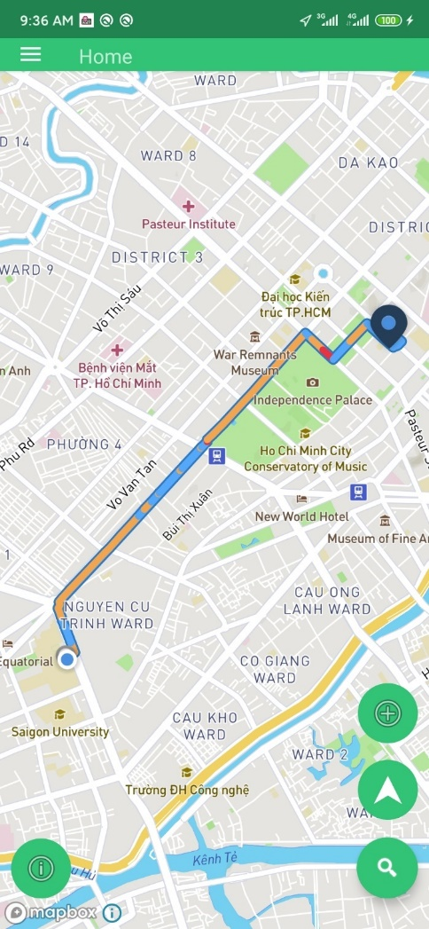

Luồng sự kiện

Sau khi người dùng chọn một địa điểm thì ứng dụng sẽ tự hiển thị đường đi ngắn nhất đến vị trí đó

## Hướng dẫn đường đi cụ thể thông qua giọng nói

Mô tả: Giúp người dùng có thể tìm đường đi thông qua hệ thống chỉ đường hiện đại bằng giọng nói:

Hình ảnh:

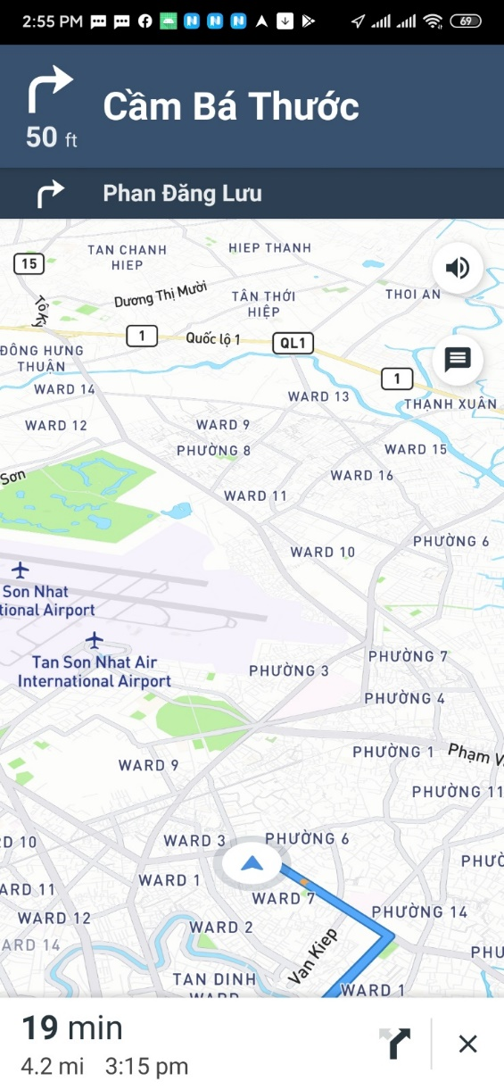

Luồng sự kiện:

Người dùng nhấn mũi tên màu xanh thì ứng dụng sẽ chuyển sang chế độ tìm đường

## Thêm các địa chỉ để truy cập nhanh

Mô tả: Thêm các địa chỉ ưu thích vào một danh sách

Hình ảnh:

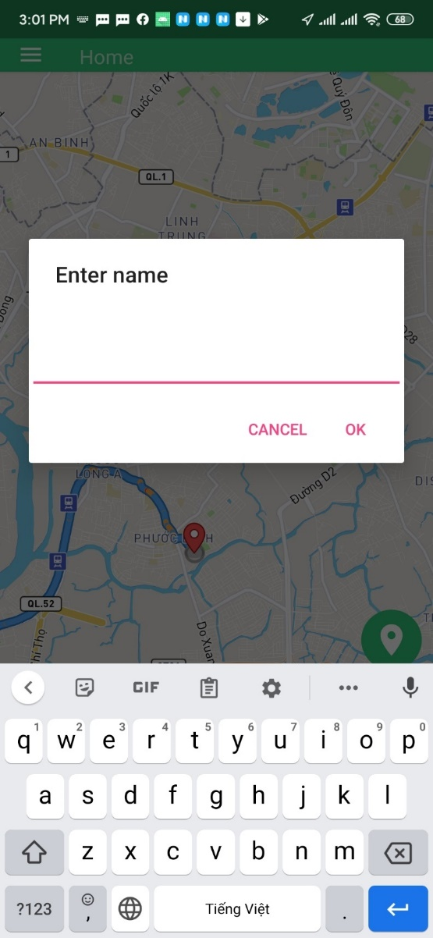

Luồng sự kiện:

## Xem địa điểm ưu thích

Mô tả: Người dùng có thể thêm một địa điểm đã chọn trên màn hình và thêm vào danh sách ưu thích

Hình ảnh:

Luồng sự kiện:

Người dùng chọn một địa điểm cụ thể trên bản đồ

Sau khi chọn thì nhấn vào icon marker

Nhập tên vị trí

Nhấn OK

Kết quả:

Thành công thì sẽ add vào địa chỉ ưu thích

Thất bại thì sẽ thông báo thất bại

## Xem thông tin một địa điểm

Mô tả: Xem thông tin về một địa điểm cụ thể trên bảng đồ

Hình ảnh:

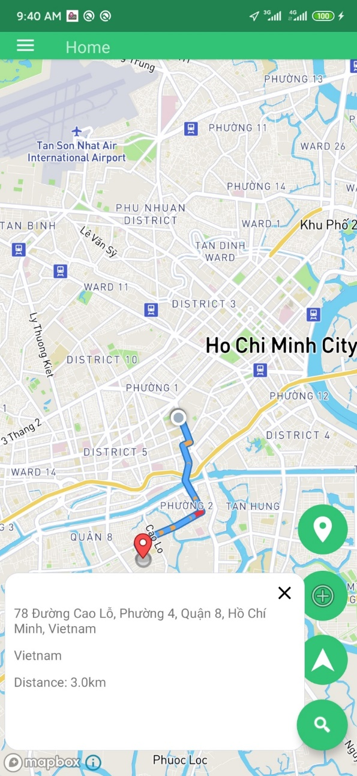

Luồng sự kiện:

Người dùng sẽ chọn một địa điểm cụ thể trên bản đồ

Kết quả:

Hiển thị thông tin của địa điểm đó

## Lịch sử di chuyển của người dùng

Mô tả: Ứng dụng sẽ lưu lại các địa đã đi qua

Hình ảnh:

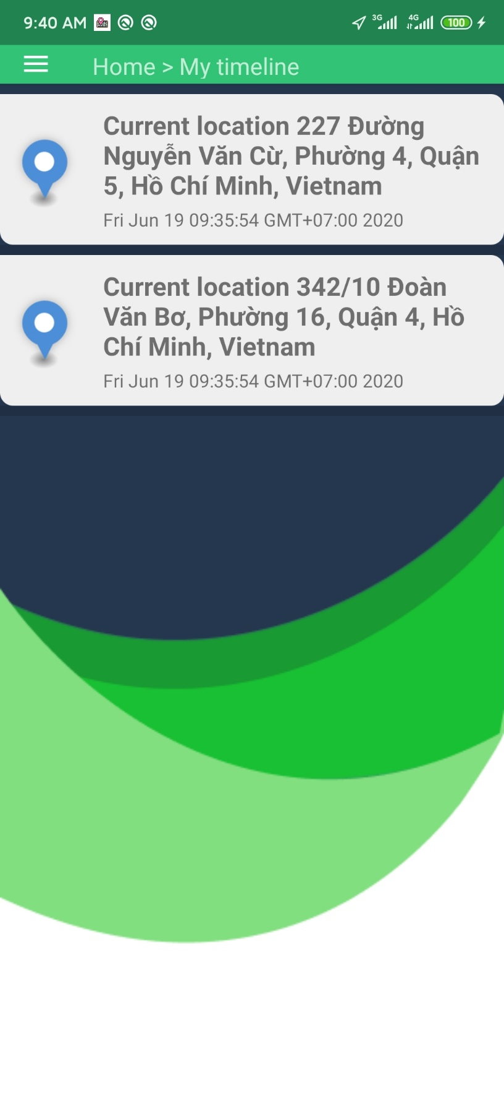

Luồng sự kiện:

Người dùng vào menu phần “Time-line”

Chức năng này sẽ tự động hoạt động khi người dùng đăng nhập

## Thống kê quãng đường di chuyển

Mô tả: Ứng dụng sẽ thống kê khoảng cách di chuyển của người dùng theo giá trị mét.

Hình ảnh:

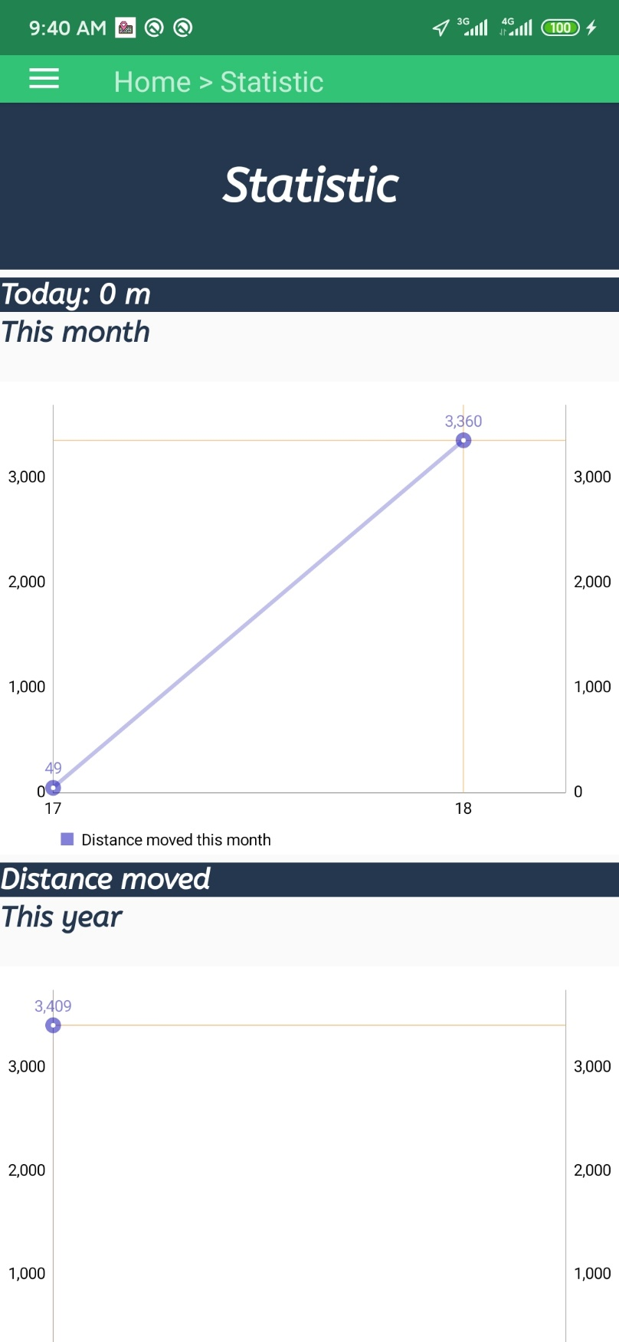

Luồng sự kiện:

Hệ thống sẽ tự động thống kê kết quả

## Chức năng xem vị trí người dùng khác

Mô tả: Người dùng có thể xem được vị trí của người dùng khác khi có sự đồng ý của người dùng đó.

Hình ảnh:

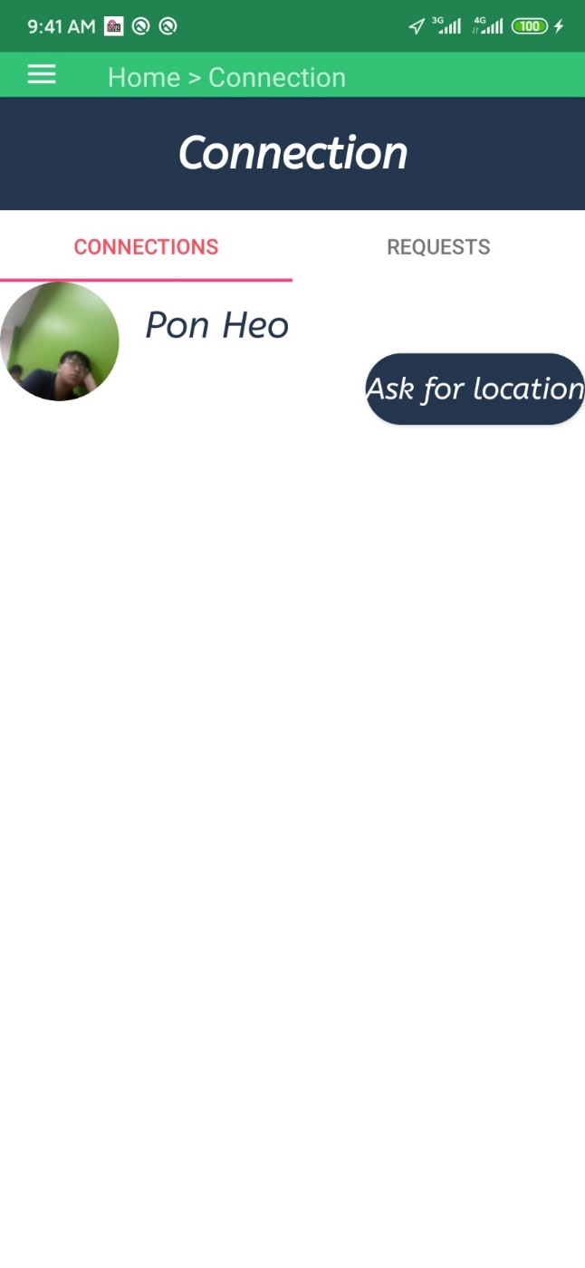

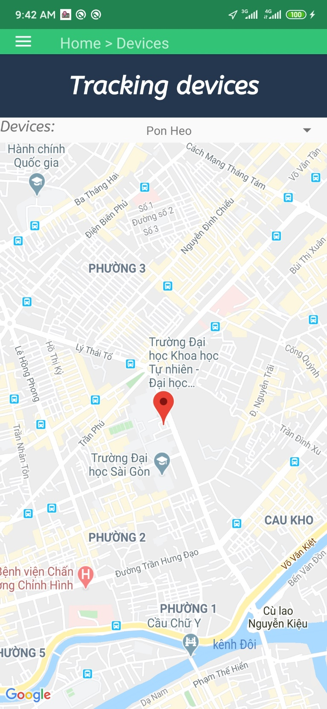

Luồng sự kiện:

Người dùng có thể vào phần tracking để có thể theo dõi người dùng khác

Người dùng còn có thể đồng ý chia sẽ vị trí của mình thông qua trang chia sẻ thông tin

## Hiển thị thông tin người dùng

Mô tả: Người dùng sẽ thấy được thông tin của minh trên trang menu bao gồm hình ảnh và tên người dùng

Hình ảnh:

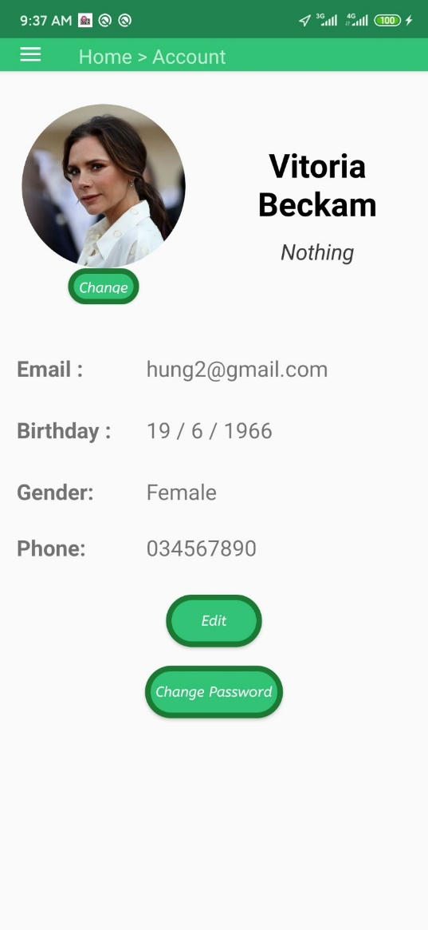

Luồng sự kiện: Từ lúc người dùng đăng nhập

## Chỉnh sửa thông tin người dùng

Mô tả: Người dùng có thể thay đổi được thông tin của chính mình.

Hình ảnh:

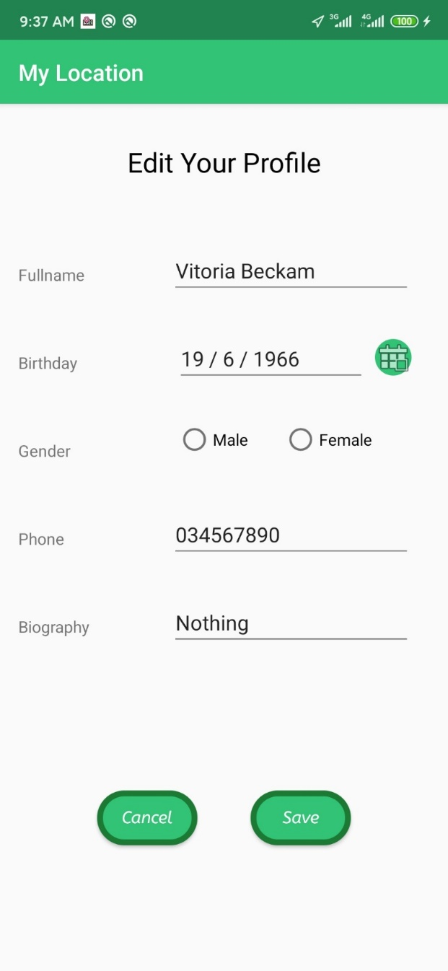

Luồng sự kiện:

Người dùng vào menu phần “Profile”

Người dùng có thể vào thông tin cá nhân và nhấn vào nút “Edit”

Sau đó người dùng có thể thay đổi các thông tin của mình bao gồm cả avatar

Sau khi đã thay đổi thì người dùng có thể nhất nút “Save” -> Thành công -> Thay đổi thông tin

Nhấn nút “Cancle” thì không có gì xảy ra.

## Hiển thị tất cả người dùng trong hệ thống

## Mô tả: Người sẽ có thể xem được tất cả người dùng trong hệ thống

Hình ảnh:

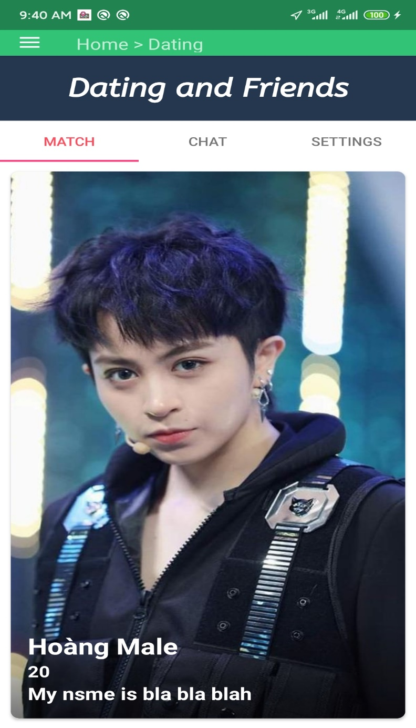

Luồng sự kiện:

Người dùng vào menu chọn phần Dating

Hệ thống sẽ tự động hiển thị tất cả người dùng

## Chức năng yêu thích

Mô tả: Người dùng có thể yêu thích hoặc không yêu thích một người dùng khác

Hình ảnh:

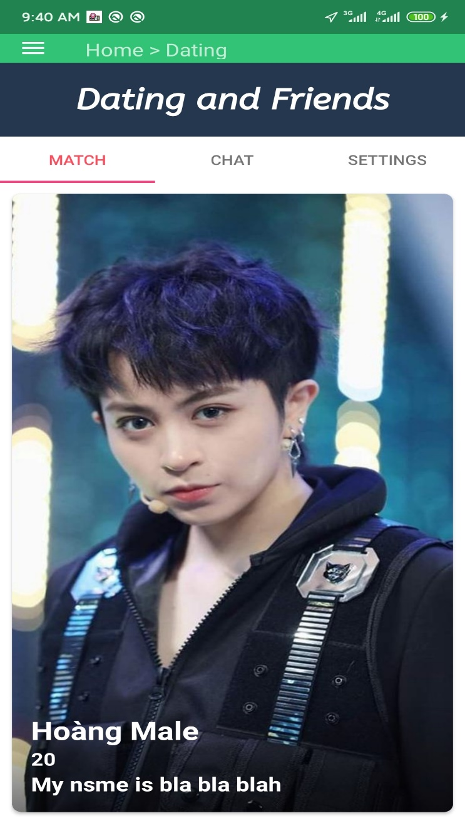

Luồng sự kiện:

Người dùng vào Menu phần “Dating”

Sau khi toàn bộ người dùng trong hệ thống đã hiển thị thì người dùng có thể vuốt qua phải để thích người dùng

Hoặc vuốt những bên còn lại để không thích

## Hiển thị các người dùng đã được ghép đôi

Mô tả: Người dùng có thể xem được những người đã thích mình và mình cũng thích người đó lại.

Hình ảnh:

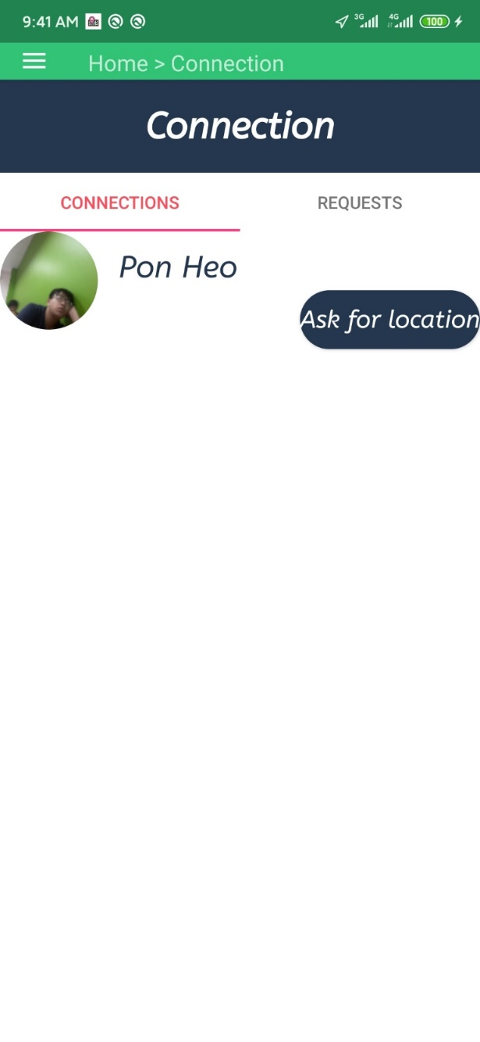

Luồng sự kiện:

Người dùng vào menu phần “Dating” và vào phần “Chat”

Hệ thống sẽ hiển thị các người dùng đã được ghép đôi

## Nhắn tin với người dùng đã ghép đôi

Mô tả: Người dùng có thể nhắn tin với những user khác trong danh sách ghép đôi

Hình ảnh:

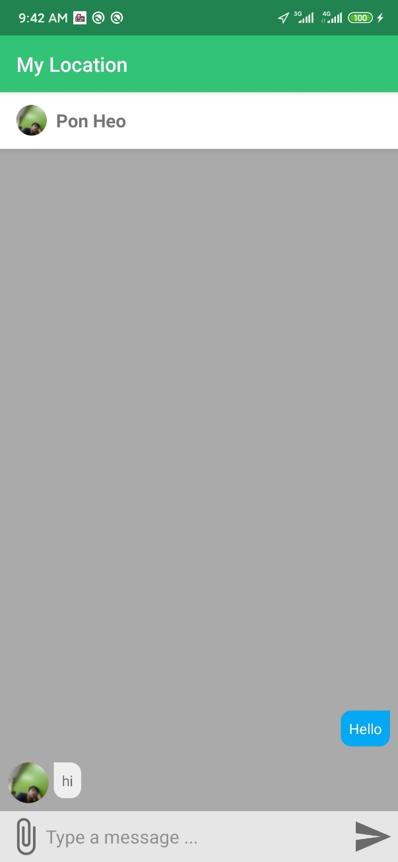

Luồng sự kiện:

Người dùng vào menu phần “Dating” và vào phần “Chat”

Người dùng nhấn vào người dùng mình muốn nhắn tin và bắt đầu nhắn tin.

## Lọc người dùng

Mô tả: chức năng sẽ giúp cho người dùng lọc ra những người dùng khác trong phần hiển thị tất cả người dùng.

Hình ảnh:

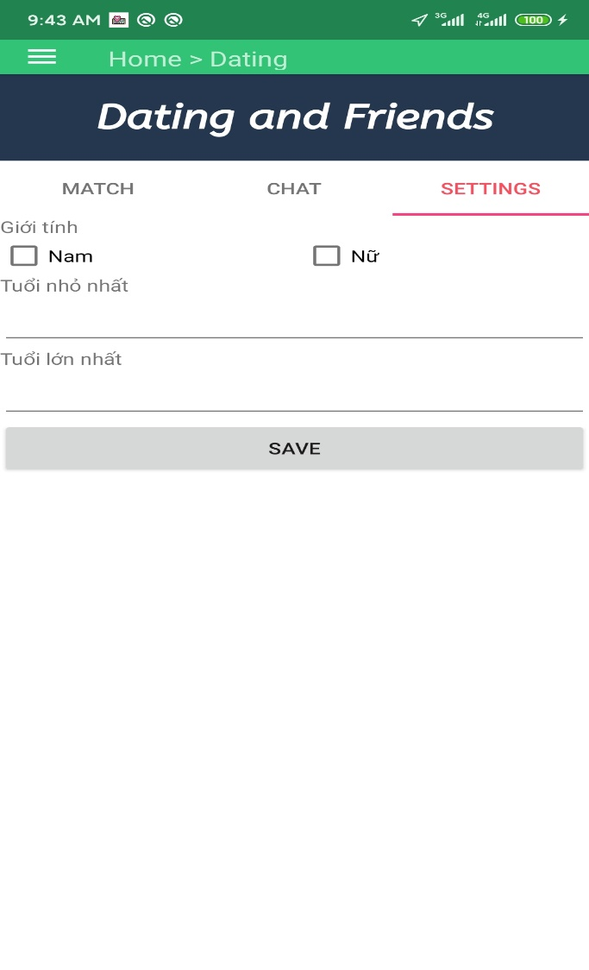

Luồng sự kiện:

Người dùng vào menu phần “Dating”

Người dùng thể lọc các người dùng có chung sở thích.

# C:\Users\tdqua_000\Desktop\exercise-clipart.jpg NHỮNG ĐIỂM ĐẶC BIỆT TRONG ĐỒ ÁN

**Mục tiêu**

Những điểm được coi là đặc biệt trong đồ án có thể là

* Tối ưu hóa hiệu năng của phần bản đồ.
* Sử dụng cơ sở dữ liệu FireStore và Realtime Firebase.
* Trigger dữ liệu trên Firebase.
* Sử dụng Service để cập nhật vị trí theo thời gian thật.
* Sử dụng API MapBox và Google Map.
* Đầu tư cho giao diện, tự thiết kế tài nguyên như hình ảnh nền, logo sản phẩm

# CÁC THAM KHẢO

Các tài liệu tham khảo:

* <https://docs.mapbox.com/> (Ngày truy cập cuối 18/6/2020)
* <https://firebase.google.com/docs> (Ngày truy cập cuối 18/6/2020)

Các phần mềm tham khảo:

* Tinder.
* Facebook dating.
* Google Map.